10 сентября команда нашей школы приняла участие в районном конкурсе юных инспекторов движения «Безопасное колесо – 2016», посвященного 80-летию образования Госавтоинспекции.
С целью совершенствования работы по предотвращению дорожно-транспортных происшествий с участием детей и подростков этот конкурс в районе стал не только традиционным, но и очень любимым и популярным среди ребят начальной школы. Ведь участниками этого конкурса являются ребята 9-11 лет.
1 этап. Фигурное вождение велосипеда.
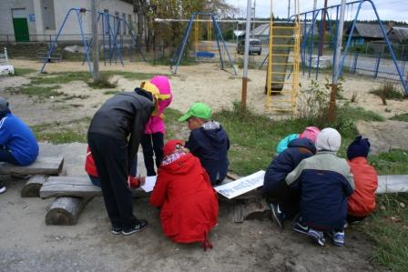
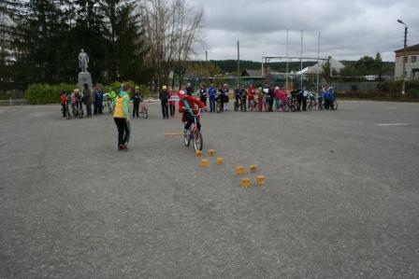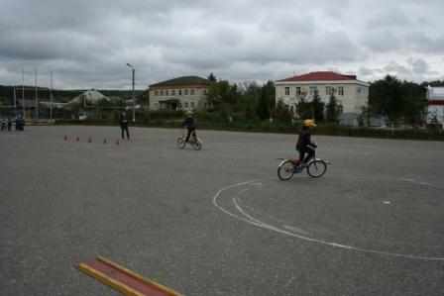
2 этап. Знатоки правил дорожного движения.
3 этап. Оказание первой помощи.
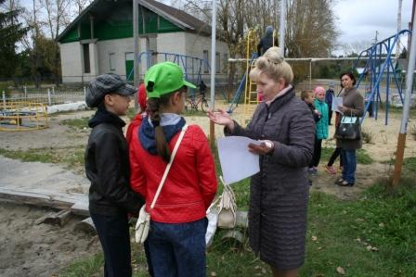
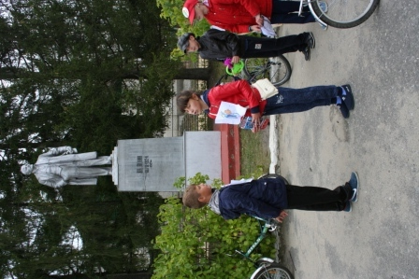
4 этап. Творческий конкурс «Пусть еще много столетий вместе с ЮИД служба ГИБДД на страже стоит!»
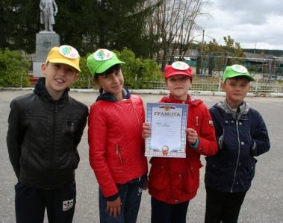
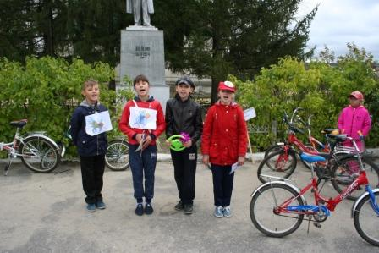
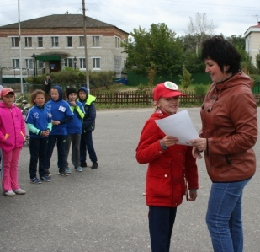
Подведение итогов конкурса
и награждение.
Мы победители конкурса.
1 место и подготовка к
участию в областных соревнованиях.

